滕州市交通运输局
2021年度政府信息公开工作年度报告

根据《中华人民共和国政府信息公开条例》和省政府办公厅、枣庄市政府办公室、滕州市政府办公室有关通知要求，特编制滕州市交通运输局2021年政府信息公开年度报告并向社会公布。
一、总体情况
2021年，市交通局高度重视政府信息公开工作，认真贯彻落实《中华人民共和国政府信息公开条例》和省、市信息公开工作会议精神，以“公开为常态，不公开为例外”的工作作风，进一步完善相关工作制度，建立健全政务公开机制。规范信息公开内容，加大网上公开力度。
（一）政府信息主动公开情况
按照市政府办公室《2021年政务公开考核评估指标体系信息保障标准》要求，截止2021年12月31日，共主动公开政府信息449条。其中，通过市政府信息公开专栏主动公开政府信息133条，通过局网站主动公开政府信息152条，通过微信公众号主动公开政府信息49条，微博公开政府信息58条，头条号公开政府信息57条。同时，还利用局微博、头条号、微信公众号等新媒体对全市交通运输工作进行公开和解读，并及时做好便民咨询工作。
（二）政府信息依申请公开情况
2021年度，市交通运输局受理依申请公开3件，已按时限要求办结，其中予以公开0件，无法提供3件，转结下年度继续办理0件。本年度无因政府信息公开申请提起行政复议、行政诉讼情况。
（三）政府信息公开管理情况
成立了政务公开领导小组，局主要领导为主要负责人，分管领导为分管负责人。各科室依据科室职能，积极主动收集、提报各自业务范围内应公开的政务信息，信息科负责本单位政务公开网站信息的更新与维护。形成“主要领导亲自抓、分管领导具体抓、机关科室合力抓、专人负责抓落实”的工作机制。
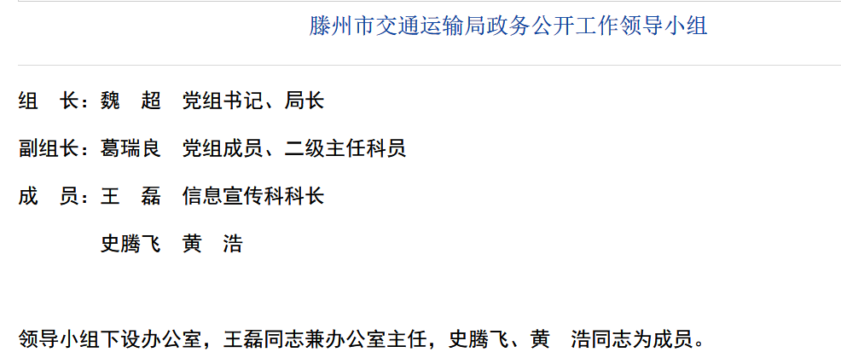

（四）平台建设情况
按照上级对政府信息平台建设工作的要求，完善政府信息公开制度，明确政府信息公开专区，公开政府信息查阅范围、方式和流程。安排专人负责信息公开的编辑、审核与发布。
（五）监督保障情况
做好信息公开和宣传经费保障工作，严格按照信息发布流程开展工作，研究制定公开考核、评议、责任追究和监督检查办法，参加市级信息公开培训，推进和规范政府信息公开工作。目前此项工作已纳入滕州市绩效考核指标体系，2021年度未进行社会评议，未发生责任追究情况。

二、主动公开政府信息情况
第二十条第（一）项
信息内容 | 本年制发件数 | 本年废止件数 | 现行有效件数
规章 | 0 | 0 | 0
行政规范性文件 | 0 | 0 | 0
第二十条第（五）项
信息内容 | 本年处理决定数量
行政许可 | 0
第二十条第（六）项
信息内容 | 本年处理决定数量
行政处罚 | 1053
行政强制 | 97
第二十条第（八）项
信息内容 | 本年收费金额（单位：万元）
行政事业性收费 | 0
三、收到和处理政府信息公开申请情况
（本列数据的勾稽关系为：第一项加第二项之和，  等于第三项加第四项之和） |  |  | 申请人情况
 |  |  | 自然人 | 法人或其他组织 |  |  |  |  | 总计
 |  |  | 自然人 | 商业  企业 | 科研  机构 | 社会公  益组织 | 法律服务机构 | 其他 | 总计
一、本年新收政府信息公开申请数量 |  |  | 3 | 0 | 0 | 0 | 0 | 0 | 3
二、上年结转政府信息公开申请数量 |  |  | 0 | 0 | 0 | 0 | 0 | 0 | 0
三、本年度办理结果 | （一）予以公开 |  | 0 | 0 | 0 | 0 | 0 | 0 | 0
三、本年度办理结果 | （二）部分公开（区分处理的，只计这一情形，不计其他情形） |  | 0 | 0 | 0 | 0 | 0 | 0 | 0
三、本年度办理结果 | （三）不予公开 | 1.属于国家秘密 | 0 | 0 | 0 | 0 | 0 | 0 | 0
三、本年度办理结果 | （三）不予公开 | 2.其他法律行政法规禁止公开 | 0 | 0 | 0 | 0 | 0 | 0 | 0
三、本年度办理结果 | （三）不予公开 | 3.危及“三安全一稳定” | 0 | 0 | 0 | 0 | 0 | 0 | 0
三、本年度办理结果 | （三）不予公开 | 4.保护第三方合法权益 | 0 | 0 | 0 | 0 | 0 | 0 | 0
三、本年度办理结果 | （三）不予公开 | 5.属于三类内部事务信息 | 0 | 0 | 0 | 0 | 0 | 0 | 0
三、本年度办理结果 | （三）不予公开 | 6.属于四类过程性信息 | 0 | 0 | 0 | 0 | 0 | 0 | 0
三、本年度办理结果 | （三）不予公开 | 7.属于行政执法案卷 | 0 | 0 | 0 | 0 | 0 | 0 | 0
三、本年度办理结果 | （三）不予公开 | 8.属于行政查询事项 | 0 | 0 | 0 | 0 | 0 | 0 | 0
三、本年度办理结果 | （四）无法提供 | 1.本机关不掌握相关政府信息 | 3 | 0 | 0 | 0 | 0 | 0 | 3
三、本年度办理结果 | （四）无法提供 | 2.没有现成信息需要另行制作 | 0 | 0 | 0 | 0 | 0 | 0 | 0
三、本年度办理结果 | （四）无法提供 | 3.补正后申请内容仍不明确 | 0 | 0 | 0 | 0 | 0 | 0 | 0
三、本年度办理结果 | （五）不予处理 | 1.信访举报投诉类申请 | 0 | 0 | 0 | 0 | 0 | 0 | 0
三、本年度办理结果 | （五）不予处理 | 2.重复申请 | 0 | 0 | 0 | 0 | 0 | 0 | 0
三、本年度办理结果 | （五）不予处理 | 3.要求提供公开出版物 | 0 | 0 | 0 | 0 | 0 | 0 | 0
三、本年度办理结果 | （五）不予处理 | 4.无正当理由大量反复申请 | 0 | 0 | 0 | 0 | 0 | 0 | 0
三、本年度办理结果 | （五）不予处理 | 5.要求行政机关确认或重新  出具已获取信息 | 0 | 0 | 0 | 0 | 0 | 0 | 0
三、本年度办理结果 | （六）其他处理 | 1.申请人无正当理由逾期不补正、行政机关不再处理其政府信息公开申请 | 0 | 0 | 0 | 0 | 0 | 0 | 0
三、本年度办理结果 | （六）其他处理 | 2.申请人逾期未按收费通知要求缴纳费用、行政机关不再处理其政府信息公开申请 | 0 | 0 | 0 | 0 | 0 | 0 | 0
三、本年度办理结果 | （六）其他处理 | 3.其他 | 0 | 0 | 0 | 0 | 0 | 0 | 0
三、本年度办理结果 | （七）总计 |  | 3 | 0 | 0 | 0 | 0 | 0 | 3
四、结转下年度继续办理 |  |  | 0 | 0 | 0 | 0 | 0 | 0 | 0
四、政府信息公开行政复议、行政诉讼情况
行政复议 |  |  |  |  | 行政诉讼
结果维持 | 结果纠正 | 其他结果 | 尚未审结 | 总计 | 未经复议直接起诉 |  |  |  |  | 复议后起诉
 |  |  |  |  | 结果维持 | 结果纠正 | 其他结果 | 尚未审结 | 总计 | 结果维持 | 结果纠正 | 其他结果 | 尚未审结 | 总计
0 | 0 | 0 | 0 | 0 | 0 | 0 | 0 | 0 | 0 | 0 | 0 | 0 | 0 | 0
五、存在的主要问题及改进情况
虽然我局在推进政务公开方面做了一定的工作，但我们也清醒地认识到工作中还存在着部分信息公开不够及时，公开内容不够丰富，规范化制度化亟待完善，公开渠道有待拓宽等问题。
新的一年，我局将继续贯彻落实《中华人民共和国政府信息公开条例》和市政务公开办的各项工作要求，突出抓好规章制度健全、工作作风转变、业务流程规范等建设，进一步做实做细做优服务，及时回应社会关切问题，发挥“两微一端”的平台作用，扎实做好政策文件发布，提高政策解读质量。多渠道公开政务信息。
新的一年，我局将继续依照年度政务公开工作要点和重点任务，提升公开力度，把群众最关心、最想了解政务工作事项作为政府信息公开的主要内容，真正发挥信息公开平台作用，以信息公开促进依法办事，提高工作透明度、办事效率、管理和服务水平，全面提高各项工作水平。
六、其他需要报告的事项
1.依据《政府信息公开信息处理费管理办法》本年度本机关未收取政府信息公开信息处理费。
2.本行政机关人大代表建议和政协提案办理结果公开情况：
2021年，滕州市交通运输局收到人大议案12件，已办理完毕，逐一答复了代表本人，并将人大议案办理情况进行了公开。
2021年，滕州市交通运输局收到政协提案6件，已办理完毕，逐一答复了代表本人，并将政协提案办理情况进行了公开。
本报告中所列数据的统计期限自2021年1月1日起至2021年12月31日止，可在滕州市政府信息公开网站上进行查询或下载。如对本报告有任何疑问，请与滕州市交通运输局联系（地址：滕州市善国南路78号，电话：0632-5565533）。

2022年1月14日

